**INDICAÇÃO Nº / 2023**

Indica reparo em calçada na **Rua Silvino Augusto, 85 Parque Regina.**

**EXCELENTÍSSIMO SENHOR PRESIDENTE DA CÂMARA MUNICIPAL DE SUMARÉ,**

Nos termos dos art. 203 a 205 do Regimento Interno desta Casa de Lei, solicito a Vossa Excelência o envio desta propositura ao Excelentíssimo Senhor Prefeito Municipal, indicando reparo em calçada na **Rua Silvino Augusto, 85 Parque Regina, (atrás da Escola Nilza Thomazini).**

Nosso pedido faz-se necessário pois conforme mostra imagem anexada, a calçada está danificada com rupturas que torna o percurso irregular, oferendo grande risco para todos que ali transitam. É essencial que medidas sejam tomadas para garantir a segurança de todos.

Sala das sessões, 19 de junho 2023.

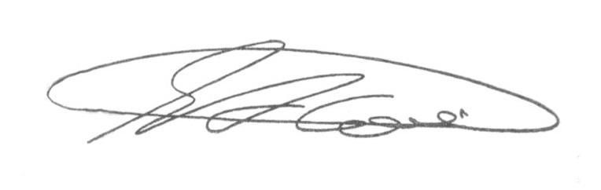

**SEBASTIÃO ALVES CORREA**

TIÃO CORREA – Vereador/PSDB

**ANEXO**

**Figura 1:** Indica reparo em calçada localizada à **Rua Silvino Augusto, 85 Parque Regina (atrás da Escola Nilza Thomazini).**

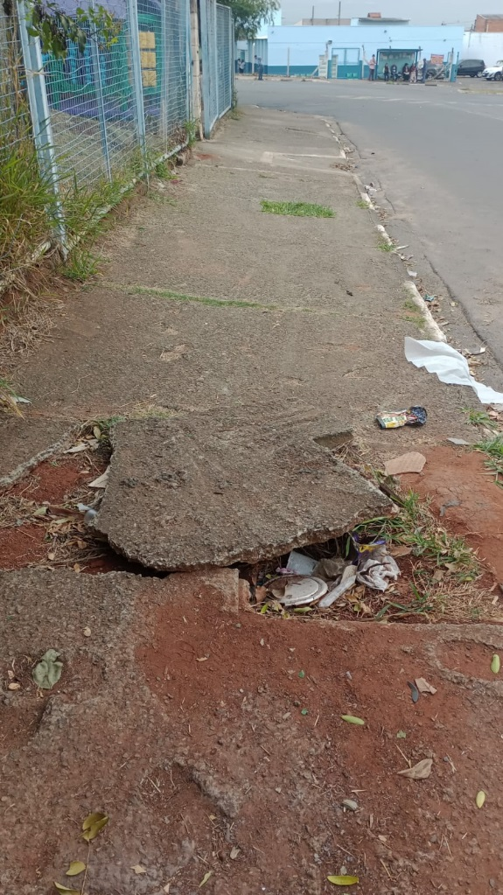



**SEBASTIAO ALVES CORREA**

TIÃO CORREA – Vereador (PSDB)